浙江省人民医院江北院区地下室消防风管维修项目
调研公示

附件1：江北院区地下室消防风管维修项目工程量估算清单。请投标企业自行下载填报。
序号 | 项目名称 | 单位 | 工程量 | 单价 | 合计 | 备注
1 | 镀锌铁皮风管 | ㎡ | 282
2 | 排烟风阀600×600 | 个 | 1
3 | 排烟风阀800×800 | 个 | 2
4 | 风管吊架 | 套 | 36
5 | 吊顶修复 | ㎡ | 65
6 | 旧风管拆除 | ㎡ | 15
7 | 垃圾清运 | 车 | 2
8 | 税点 %
9 | 总计
附件2：技术参数要求
本方案严格遵循《通风与空调工程施工质量验收规范》GB50243-2016、《建筑防烟排烟系统技术标准》GB51251-2017及《通风管道技术规程》JGJ/T 141-2017，兼顾安全性与经济性：
一、维修方案设计依据-金属风管（镀锌钢板/不锈钢）厚度标准
依据GB50243-2016第4.2.1条、GB51251-2017第6.3.1条
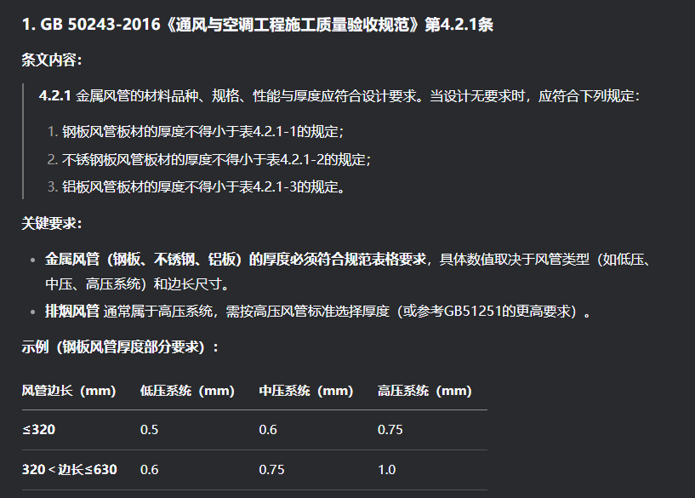

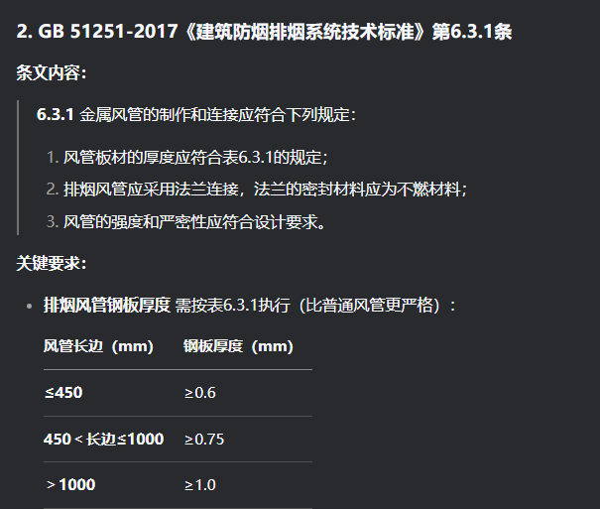
核心参数对照表（以镀锌钢板为例）
风管长边尺寸（mm） | 镀锌钢板最小厚度（mm）
≤320 | 0.50
320~630 | 0.60
630~1000 | 0.75
1000~1250 | 1.00
1250~2000 | 1.00
＞2000 | 1.20

浙江省人民医院富阳院区后勤管理中心 2025年8月13日

